Καλημέρα και καλή εβδομάδα !!!
Παρ΄όλο που δε θα μπορούμε για το επόμενο διάστημα να συναντιόμαστε με τους μικρούς μας μαθητές, συνεχίζουμε να θέλουμε να υπάρχει μια επαφή. Εύχομαι να είστε όλοι καλά και υγιείς. Σας βάζω κάποια παιχνίδια που θα μπορούσατε να παίξετε στο σπίτι μαζί. Με κάθε παιχνίδι υπάρχει και η αντίστοιχη μουσική. Πατάτε επάνω στον σύνδεσμο και εμφανίζετε το τραγούδι. . Τα παιδιά είναι εξοικειωμένα με τα συγκεκριμένα παιχνίδια, εύχομαι να το απολαύσετε!!

- Μουσικά «αγκαλιάσματα»
https://www.youtube.com/watch?v=5q9H2cd36RU&list=RDEMEjIZs38UW2mGejtci6BaJQ&start_radio=1
Μάνος Χατζιδάκης - Το βαλς των χαμένων ονείρων
Με τη μουσική κινούνται στο χώρο τα παιδιά μαζί με έναν ενήλικα. Καθώς χορεύετε μπορείτε σιγά σιγά να ακουμπάτε και κάποιο σημείο του σώματος (παλάμη, κοιλιά, πλάτη, γόνατα). Στο τέλος μπορείτε να καθίσετε κάτω και να ακουμπήσετε τις πατούσες σας, να αγγίξετε τους αγκώνες σας, να αγκαλιαστείτε. Τα αγγίγματα γίνονται μόνο εάν και το παιδί το επιθυμεί. Ακολουθούμε την ενέργεια του.

- Πάρε το μαξιλάρι
https://www.youtube.com/watch?v=IV6gEA4Go3A&list=PLW8FPhaPug6T6tceINrtaBY-NCkrtf8HA&index=3
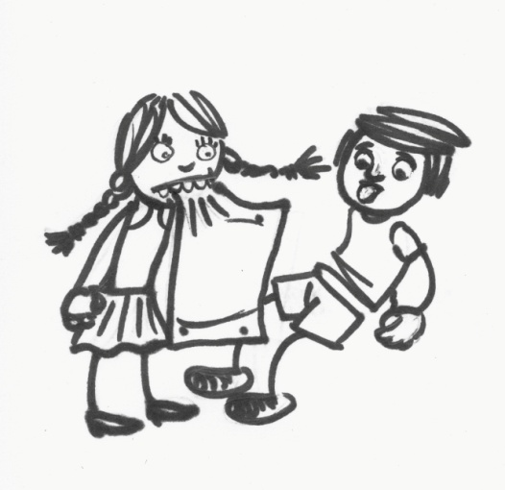
Ευανθία Ρεμπούτσικα _CAROUSEL
Γονείς και παιδιά σε ζευγάρια παίζουνε με ένα μαξιλάρι. Προσπαθούνε να κινηθούν στο χώρο κρατώντας το μαξιλάρι με διάφορα μέλη του σώματός τους. π.χ. με τα γόνατα, το κεφάλι, κ.λ.π.

- Πετσέτες και μπάλες
https://www.youtube.com/watch?v=RPnbYp35myQ
Pat und Patachon_ Eric Frantzen Chor & Orchester
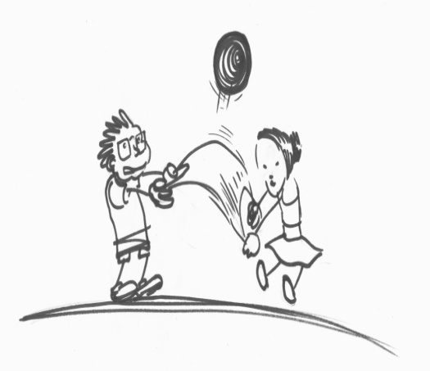
Το παιδί σε ζευγάρι με τον γονιό κρατούνε μια πετσέτα που πάνω της υπάρχει μια μπάλα ή ένα αγαπημένο αντικείμενο του παιδιού. Κουνάνε τη πετσέτα σε διάφορες κατευθύνσεις, προσπαθώντας να μην τους πέσει το αντικείμενο.

- Βαρκούλες
https://www.youtube.com/watch?v=WF-IKGFKzS0
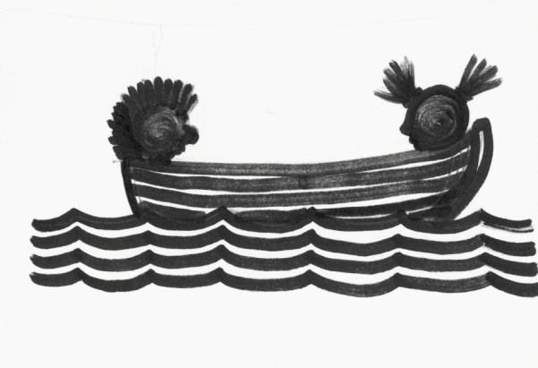
Το παιδί μαζί με τον γονιό καθισμένοι στο πάτωμα παίζουνε τις βαρκούλες κινούμενοι δεξιά- αριστερά προσπαθώντας να συντονίσουν την κίνησή τους προς την ίδια κατεύθυνση.

ΚΑΛΗ ΔΥΝΑΜΗ!!!
ΕΛΕΝΑ ΓΕΩΡΓΙΑΔΟΥ
ΕΚΠ. ΘΕΑΤΡΙΚΗΣ ΑΓΩΓΗΣ

